

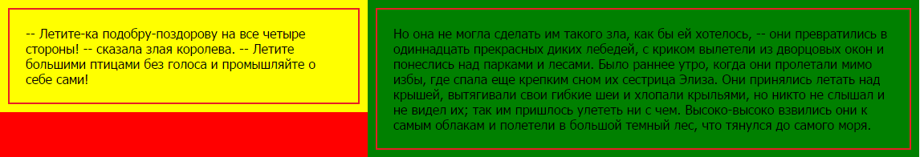

Создать такой макет используя блочную верстку.